Областное государственное автономное
профессиональное образовательное учреждение
«СТАРООСКОЛЬСКИЙ ПЕДАГОГИЧЕСКИЙ КОЛЛЕДЖ»

Методическая разработка
внеаудиторного мероприятия
КВН «Психология – это интересно!»



Подготовила преподаватель
ОГАПОУ СПК
Первышева Т.В.,

Старый Оскол 2024

ПОЯСНИТЕЛЬНАЯ ЗАПИСКА
Данная методическая разработка предназначена для организации и проведения со студентами колледжа внеаудиторного мероприятия по социально-педагогическому и психологическому сопровождению на тему: «Психология – это интересно!»
Цели:
- Формирование активной жизненной позиции студентов,
- Выработка умения работать в команде,
- Развивать наглядно-действенное творческое воображение,
- Пробуждение творческой активности студентов.
Задачи мероприятия:
- Содействовать формированию дружного классного коллектива.
- Выявить и поддержать яркие творческие способности молодежи.
- Развивать коммуникабельные способности студентов в совместной деятельности.
Приемы: Викторина, домашнее задание (сценка), блиц-опрос, экспресс-ответы.
Участники: 3 команды по 5 человек.
Оборудование: Мультимедиа, раздаточный материал. Музыкальное сопровождение.
Время проведения: 45 минут

Ход мероприятия
1. Добрый день! Уважаемые гости: преподаватели, студенты, члены жюри!
2. Мы приветствуем Вас в этом уютном зале н предлагаем Вашему вниманию небольшое, но увлекательное путешествие в мир психологии
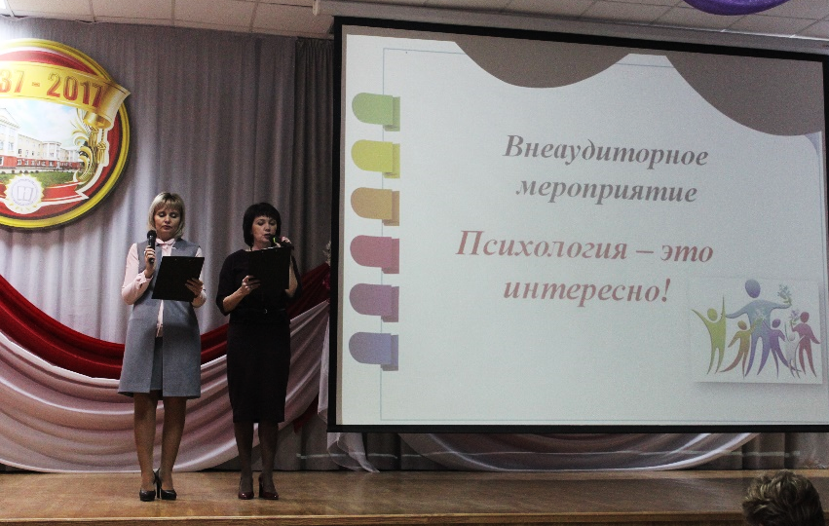
1. 22 ноября в России ежегодно отмечают День психолога. Именно в этот день в 1994 году в Москве состоялся Учредительный съезд Российского психологического общества, а с 22 ноября 2000 года в России многие учебные заведения стали неформально отмечать День психолога.
2. Традиционно в День психолога проводятся различные мероприятия, посвященные психологам и психологии в целом. В этом году мы решили организовать подобное мероприятие в виде КВН и в нашем колледже!
1. Вам, студентам педагогического колледжа необходимо учитывать роль психологических знаний в своей будущей профессиональной деятельности.
2. По окончании обучения, Вы должны уметь оказать первичную психологическую помощь, умело использовать вербальные, невербальные средства общения в психологических целях, при необходимости определить преобладающий тип поведения коллег и учеников, уметь оценивать конфликтные ситуации.

1. Сегодня участвуют в мероприятии 3 команды.
2. С превеликим удовольствием, хотим представить жюри сегодняшнего конкурса:
1.
2.
3.
2. Осталось пожелать командам, Ни, пуха, ни пера! (вместе)
1. Пока готовится первая команда, расскажем немного о правилах сегодняшней игры.
2. КВН будет состоять из 5 конкурсов – Визитная карточка, брейн-ринг, конкурс «угадай, Кто Я», конкурс капитанов и домашнее задание - конкурс «Образ». Тема игры: Психология- это интересно!
1. Лучшая команда будет определена по сумме оценок жюри за каждый конкурс. В конце мероприятия, будут определены призовые места, также присутствуют номинации мистер КВН, мисс КВН и приз зрительских симпатий.
2. Итак, начинаем первый конкурс приветствия команд «Визитка» (Оценивается артистичность, слаженность участников команды, содержательность девиза, названия,) по 3-х бальной шкале.
1. приглашаем команду №1
1. Приглашаем команду №2
1. Приглашаем команду №3
Спасибо участникам команд за веселые приветствия. Конкурс «Визитка» завершен, просим жюри сразу оценить команды. Внимание, оценки за приветствие.
2. Вот и остался позади конкурс приветствия, впереди второй конкурс «Брейн-ринг».
Приглашаю команду №1.
  - Сейчас на экране будут отображаться слайды с вопросами по психологии, на которые нужно ответить, на раздумье вам дается 10 секунд. Жюри оценивает скорость и правильность ответов. Обратите внимание, так как у каждой команды будет по 10 вопросов, конкурс оценивается по 10-бальной шкале.
Команда готова? Внимание на экран!
Спасибо участникам команды! Жюри оценивает, как команда справилась с заданием.
А я приглашаю на сцену команду №2.

Приглашаю на сцену команду №3.

Конкурс завершен. Спасибо участникам команд!

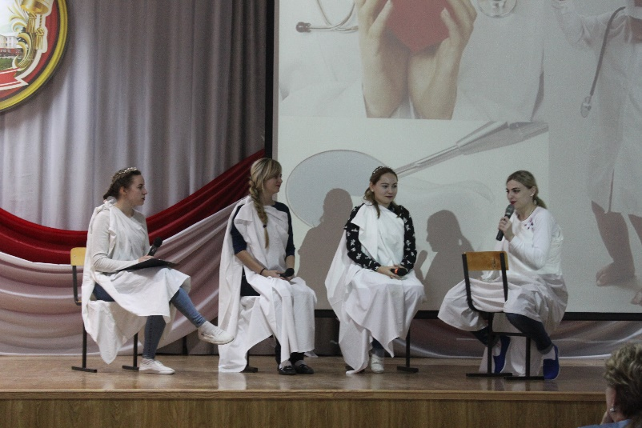
Прошу жюри выставить оценки и подвести промежуточные итоги.

  - Ну а, пока наше жюри подводит промежуточные итоги, предлагаем Вам посмотреть занимательный анимационный фильм
Мульт. «ни пуха, ни пера»

Уважаемое жюри. Просим объявить результаты двух конкурсов.

  - Объявляется третий конкурс под названием «Угадай, кто я!» Для участия приглашаются по 3 человека от каждой команды. (ПАУЗА)
Предлагаю Вам выбрать по одной карточке. Условия: в карточке написан определенный персонаж, каждый из участников по очереди из одной и другой команды должен продемонстрировать заданный персонаж так, чтобы участники команды, болельщики смогли назвать этот персонаж.
Оценивается умение участников владеть языком собственного тела, использовать жесты, мимику, позы. Побеждает та команда, у которой будет больше всего точно и быстро угаданных персонажей по 3-х бальной шкале.
Итак, конкурс завершен.
Спасибо участникам. (пауза)
  - А мы с Вами продолжаем наш КВН.
Объявляется конкурс капитанов.
Оценивается правильность и развернутость ответа на раздумье дается 10 сек. Оценивается конкурс по 3-х бальной шкале.
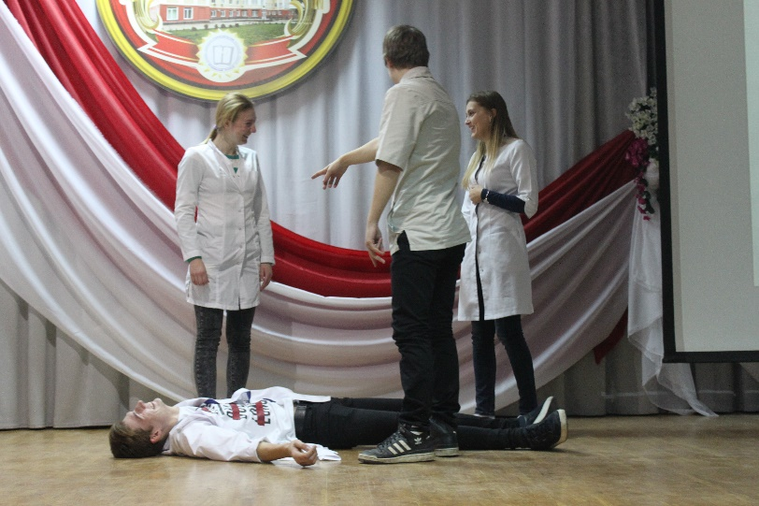
Итак, конкурс завершен.
Спасибо участникам. (пауза)
Команда жюри подводит итоги. (мульт)

  - Объявляется завершающий конкурс. Домашнее задание – творческий конкурс «Образ».
Оценивается креативность, и творчество, это качество является важным фактором развития личности. А как важен креативный подход для медицинских профессий. Креативность и творчество идут рука об руку и являются показателем наличия абстрактного мышления.
Каждой команде были заранее предоставлены слова, не связанные по смыслу друг с другом. По условиям конкурса эти слова нужно творческим образом объединить между собой.Оценивается конкурс по 3-х бальной шкале.
Приглашаю команду №1.
Команду №1 прошу занять свои места в зале
И приглашаю команду №2.
Спасибо команде №2 (выходим вместе)
И приглашаю команду №3.
Спасибо команде №3 (выходим вместе)

- Итак, наше жюри подводит последние итоги, предлагаем Вам досмотреть………………….?

- Приглашаем наше беспристрастное жюри и команды на сцену, для оглашения результатов и награждения победителей.

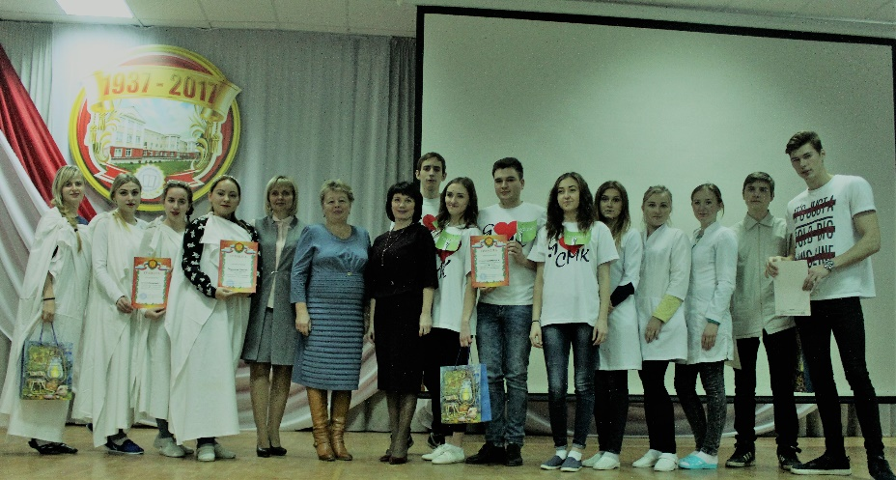
Фон КВН 2 (построение команд)
(фото вместе)
1. На этом наш сегодняшний КВН подошел к концу, большое спасибо всем командам за старание и усердие. Приглашаем жюри и участников на коллективное фото.
Музыка КВН (громко)

